ExtJS为开发者在开发富客户的B/S应用中提供丰富的UI组件，具有统一的主题，便于快速开发，提高效率。但显然它并不适合互联网站的开发。

**主要目录文件介绍**

builds：压缩后的ExtJS代码，体积更小，更快；  
docs：开发文档；  
examples：官方演示示例；  
locale：多国语言资源文件；  
pkgs：ExtJS各部分功能的打包文件；  
resource：ExtJS所需要的CSS与图片文件；  
src：未压缩的源代码目录；  
bootstarp.js：ExtJS库引导文件,可自动切换ext-all.js与ext-all-debug.js；  
ext-all.js：ExtJS核心库；  
ext-all-debug.js：ExtJS核心库的调试版,调试时使用。  
ext-all-debug-w-comments.js：带注释的ExtJS核心库调试版。

**如何引入文件**

在项目中使用ExtJS，以下文件必需的：1 整个resources文件夹  
2 ext-all.js或ext-all-debug.js或ext-all-debug-w-comments.js文件  
3 ext-lang-zh_CN.js文件  
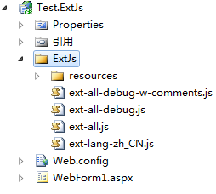

在页面中用到ExtJS至少引入以下文件：

1 resources\css\ext-all.css  
2 ext-all.js（如果要对ExtJS代码进行调试或学习可引入ext-all-debug.js或ext-all-debug-w-comments.js）  
3 ext-lang-zh_CN.js  
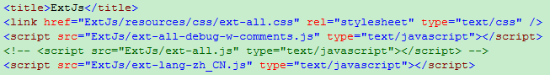

**一个简单示例**

<html xmlns="http://www.w3.org/1999/xhtml">

<head>

<title>ExtJs</title>

<link href="ExtJs/resources/css/ext-all.css" rel="stylesheet" type="text/css" />

<script src="ExtJs/ext-all-debug-w-comments.js" type="text/javascript"></script>

<!-- <script src="ExtJs/ext-all.js" type="text/javascript"></script> -->

<script src="ExtJs/ext-lang-zh_CN.js" type="text/javascript"></script>

<script type="text/javascript">

Ext.onReady(function () {

//创建一个窗体

var win = new Ext.Window({

width: 300,

height:300,

items: [],

modal: true,

buttonAlign: 'center',

buttons: [{

text: '测试', id: 'btnTest', handler: function () {

Ext.Msg.show({

title: '询问',

msg: '您喜欢 ExtJs 吗？',

fn: processResult,

icon: Ext.Msg.QUESTION,

buttons: Ext.Msg.YESNO

});

}

}

]

});

win.show();

});

//询问对话框处理Handler

function processResult(btn) {

Ext.Msg.alert('结果', btn);

}

</script>

</head>

<body>

<div>

</div>

</body>

</html>